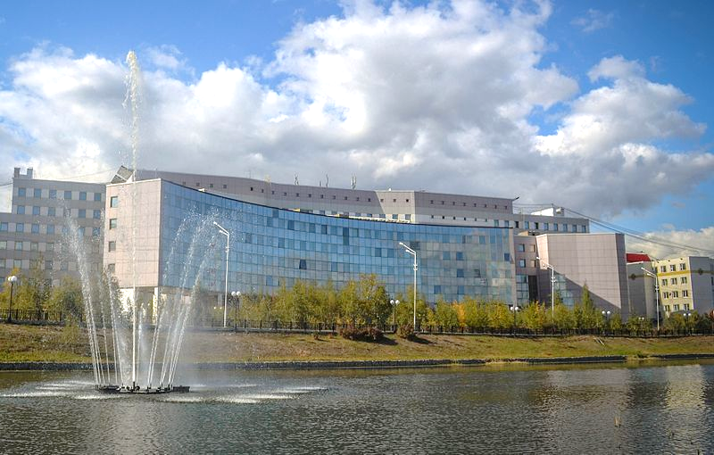


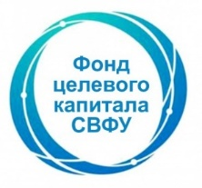


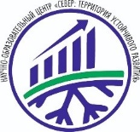
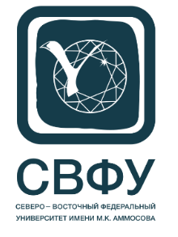

ФГАОУ ВО «Северо-Восточный федеральный университет имени М.К. Аммосова»
Физико-технический институт
Всероссийская научно-практическая конференция с международным участием
"Интеграция наук: междисциплинарность в медицине"
ВКМиФ-2022
20 июня – 22 июня 2022 г.,
Республика Саха (Якутия), г. Якутск, ул. Кулаковского 48, Россия

ТРЕТЬЕ ИНФОРМАЦИОННОЕ ПИСЬМО
УВАЖАЕМЫЕ КОЛЛЕГИ! СООБЩАЕМ ВАМ О ПРОДЛЕНИИ РЕГИСТРАЦИИ И ПРИЕМА МАТЕРИАЛОВ

Срок регистрации на участие в конференции продлен до 31 мая 2022 г.
Представление тезисов докладов: до 10 июня 2022 года.

Приглашаем принять участие в первой Всероссийской научно-практической конференции "Интеграция наук: междисциплинарность в медицине" - ВКМиФ-2022, которую проводит Северо-Восточный федеральный университет, кафедра физики ускорителей и радиационной медицины Физического факультета МГУ и Якутский научный центр комплексных медицинских проблем, место проведения г. Якутск ул. Кулаковского 48 (корпус факультетов естественных наук СВФУ). К участию в конференции приглашаются ученые, преподаватели, аспиранты, студенты ВУЗов, ординаторы, врачи и сотрудники медицинских учреждений.
Планируется участие более 200 специалистов и обучающихся со всей России и других стран, включая ведущих научных сотрудников МГУ имени М.В. Ломоносова, Национального медицинского исследовательского центра онкологии им. Н.Н. Блохина, Национального исследовательского Томского политехнического университета, Гентского университета (Бельгия), «РНПЦ онкологии и медицинской радиологии им. Н.Н. Александрова» (Минск, Беларусь), филиала МГУ имени М.В. Ломоносова в Ташкенте (Узбекистан) и др., а также выпускников бакалавриата и магистратуры профиля «Медицинская физика» СВФУ, работающих в и за пределами РС(Я) по своей специальности.
Акценты будут сделаны на научную интеграцию специалистов различных областей науки в решении медицинских проблем диагностики и терапии в области онкологии, в исследованиях сложно диагностируемых заболеваний с применением высокотехнологичного медицинского и физического оборудования, а также на практическую составляющую программы, в рамках которой будут проведены Школа «Медицинская физика для врачей: аппараты лучевой диагностики и терапии» (МРТ, КТ, линейные медицинские ускорители, УЗИ), Круглый стол «10-летие образовательной деятельности в области подготовки медицинских физиков в СВФУ имени М.К. Аммосова», Круглый стол, посвященный 100-летию ЯССР, «Развитие медицинской физики в России и РС(Я)», студенческая конференция, посвященная 300-летию Российской академии наук: «Актуальные задачи медицины: методы исследования на стыке наук».
Значимость научных работ будет обусловлена важностью представления исследователям и специалистам современной актуальной информации о развитии имеющихся и разработке новых методов диагностики и терапии заболеваний, оказывающих высокую нагрузку на систему общественного здравоохранения, а также о возможностях улучшения качества медицинского обслуживания при интеграции ресурсов разных областей науки и техники. Конференция будет способствовать координации взаимодействий деятелей науки, специалистов клинической медицины, сотрудников и студентов образовательных учреждений, установлению новых научных контактов для дальнейшего сотрудничества и обмена опытом.
По результатам работы конференции планируется издание сборника тезисов (планируется индексация сборника в БД РИНЦ), а также публикация расширенных тезисов и статей в журналах «Вестник СВФУ» (Физико-математические науки – РИНЦ, Медицинские науки – РИНЦ, Математические заметки СВФУ – ВАК), в журналах «Медицинская физика» (ВАК), «Медицинская радиология и радиационная безопасность» (ВАК). Право отбора расширенных тезисов и статей Оргкомитет оставляет за собой.
Работу конференции планируется организовать по следующим секциям (внутри темы):
- Мультидисциплинарный подход в диагностике и терапии заболеваний,
- Медицинская физика и биофизика,
- Радиационные и нанотехнологии в биологии и в медицине,
- Математическое моделирование в биомедицине.
В рамках конференции планируется проведение:
- Школы «Медицинская физика: аппараты лучевой диагностики и терапии» (линейные медицинские ускорители, МРТ, КТ, УЗИ), в рамках школы проходят курсы повышения квалификации в результате которых будут выданы сертификаты установленного образца СВФУ (для получения сертификата необходим взнос, порядок оплаты см. ниже),
- Круглого стола «10-летие образовательной деятельности в области подготовки медицинских физиков в СВФУ имени М.К. Аммосова»,
- Круглого стола, посвященного 100-летию ЯССР «Развитие медицинской физики в России и в РС(Я)»,
- Студенческая конференция, посвященная 300-летию Российской академии наук: «Междисциплинарный подход в решении актуальных проблем медицины» (с участием школьников г. Якутска).
Порядок подачи заявок на участие в конференции и регистрация участников:
Требования к оформлению тезиса и форма для регистрации.
Требования к оформлению стендового доклада.
Программа конференции.
Список принятых работ.
Ссылки для скачивания доступны на сайте конференции:
https://www.s-vfu.ru/universitet/rukovodstvo-i-struktura/instituty/fti/ko-i-ef/conf/
Для участия в конференции необходимо прислать тезисы докладов и информацию для регистрации на электронную почту medfizsvfu2022@gmail.com.
Участие в конференции бесплатное, при условии очного участия, приезд и проживание за свой счет.

Оплата за оформление сертификата о прохождении курса повышения квалификации установленного образца СВФУ (стоимость – 1000 руб). Обязательно указать при оплате ФИО_ВКМФ2022, пример, ИвановИИ_ВКМФ2022 и прислать чек оплаты на электронную почту medfizsvfu2022@gmail.com. Ответным письмом вышлем письмо с пакетом документов для заполнения и необходимые инструкции.

Реквизиты для оплаты по счету:
ФГАОУ ВО Северо-Восточный федеральный университет им. М.К. Аммосова
Адрес: 677000, Саха /Якутия/ Респ., г Якутск, ул.Белинского, д. 58
ИНН: 1435037142
КПП: 143501001
ОКПО:02069705
К/с: 30101810300000000770
Р/с: 40503810500004000008
БИК: 049805770
АКБ "Алмазэргиэнбанк", АО

Рабочий язык конференции - русский.
Конференция предполагает:
Устное выступление: очное / онлайн доклад.
Стендовый доклад: очное / заочное участие.

Контактная информация:
Физико-технический институт СВФУ,
ул. Кулаковского, 48, КФЕН, каб. 218, 315
677000, Республика Саха, Якутск.
+7 965 676 00 51 (Протопопов Федор Федорович);
+7 964 429 38 21 (Павлов Александр Николаевич);
E-mail: medfizsvfu2022@gmail.com

